查看pool 列表

ceph osd lspools



创建 pool

pg num 5个节点以下设置为128，这里使用了50

ceph osd pool create test-pool 50



查看pool 详情

ceph osd pool ls detail



给pool标识rbd

ceph osd pool application enable test-pool rbd



创建块设备,可以通过—image-feature指定linux kernel支持的特性

rbd create image0 --size 128M --pool test-pool --image-feature layering

查看某个存储池下的image

rbd ls -l test-pool



查看image详情

rbd info test-pool/image0

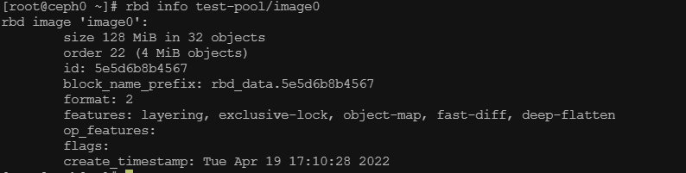

客户端使用rbd map映射镜像

sudo rbd map --image test-pool/image0

若出现一下报错，是表明linux kernel 不支持的rbd feature有object-map fast-diff deep-flatten



禁用rbd相关feature

sudo rbd feature disable test-pool/image0 object-map fast-diff deep-flatten

映射成功

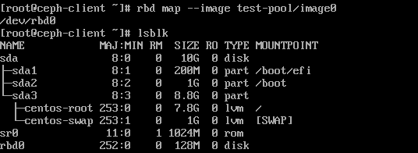

查看rbd映射列表

rbd showmapped



解除映射关系

rbd unmap test-pool/image0

